План-конспект занятия
педагога дополнительного образования
Ляпиной Альбины Николаевны

Объединение: коллектив современного танца «Энергия»
Программа: «Основы танца»
Группа: 03-107, 03-35.
Дата проведения: 19.12.2022.
Время: 16.10- 17.40, 18.30-20.00
Тема: «Основы классики. «Танцы» на полу.
Изучение и выполнение оздоровительного танцевального комплекса на полу».
Цель занятия: улучшение и совершенствование технических навыков, обучающихся путем повторения и отработки пройденных движений.
Ход занятия.
- Вводная часть - разминка:
1.Выполните разминку:
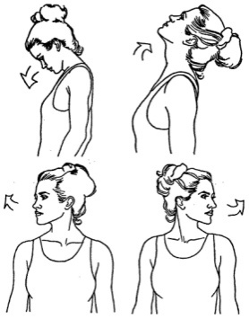
- упражнения для головы:
наклоны крестом (4 повтора),
круговое вращение (4 повтора в каждую сторону
поочередно),
повороты (8 повторов в каждую сторону поочередно);

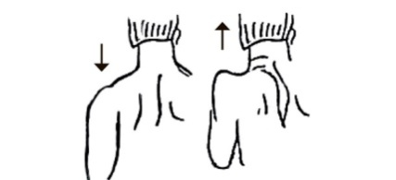
- упражнения для плеч:
поднимание-опускание (8 повторов),
вращение вперед-назад (4 повтора в каждую сторону
поочередно);

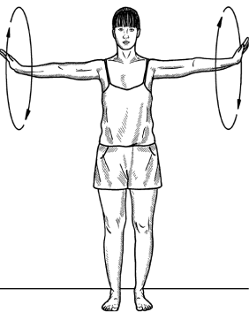
- упражнения для рук:
вращение кистями по 4 раза вперед-назад (4 повтора в
каждую сторону поочередно),
вращение предплечьями по 4 раза вперед-назад (4 повтора
в каждую сторону поочередно),
вращение всей рукой по 4 раза вперед-назад (4 повтора в
каждую сторону поочередно);

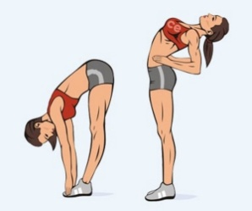
- упражнения для корпуса:
наклоны вперед-назад (8 повторов в каждую сторону
поочередно),

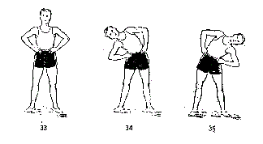
наклоны в сторону по 3 раза (8 повторов в каждую сторону
поочередно);
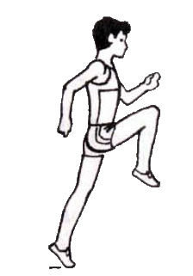
- упражнения для ног:
бег «лошадки» на месте (4 «восьмерки» (32 счета)),

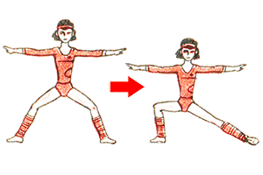
перемещение с одной ноги на другую в приседе
(«разножка») (8 повторов в каждую сторону поочередно).

Упражнения стретч-характера:
- шпагаты правый, левый, поперечный по 5 минут каждый.
- Основная часть
Экзерсис на полу - состоит из нескольких разделов: упражнений сидя на полу, лежа на спине, лежа на животе и парами – через все упражнения проходит нацеленность на укрепления мышц спины, в стремлении добиться прямой осанки, вытянутости ног в коленях и в стопе.
https://youtu.be/0D8WeA60SGY (с 7 минут 30 секунд до конца).
Задания после просмотра видеоматериала:
- посмотрите внимательно видео и повторите.
- разучивайте движения в медленном темпе, при затруднении пересмотреть упражнение еще раз и повторить.
3. Заключительная часть:
- расслабление лежа на спине.
Домашнее задание:
- повторение и закрепление изученного материала;
- придумать упражнение для партерной гимнастики в парах.
Обратная связь metodistduz@mail.ru для Ляпиной А.Н.

